160-мм самоходная пушка-гаубица-миномет для борьбы с "опорниками" противника

Это началось еще в Сирии, но в полной мере проявляется в СВО. Война кардинально изменилась. Раньше решающие бои в основном шли при прямом контакте, но сегодня зона поражения расширилась - появились беспилотники: ударные БПЛА и "глаза" за горизонтом. Благодаря им танки больше стреляют с закрытых позиций, чем прямой наводкой и при этом танкисты говорят, что скорострельность у танков выше, чем у гаубиц. Наша 57-мм пушка С-60 на кузове грузовика стреляет с закрытых позиций по открытой живой силе на дальность до 10 км. Даже ополченцы, стреляя с закрытых позиций 30-мм пушкой БТР, благодаря корректировке с беспилотника, смогли уничтожить танк.
Роль танков поменялась, из-за тех же беспилотников и мощных противотанковых средств, танковые клинья стали нереальными. Потому, в данный момент СВО идет медленно. В нынешних условиях, в дополнение к танкам, нужны другие боевые машины. Об одной из таких машин дальше будет идти речь.

Нужно орудие, которое максимально приспособлено для уничтожения "опорников" противника в ближней зоне. У танковых пушек из-за настильности траектории полета снарядов при стрельбе по горизонтальным целям (окоп, блиндаж) большое рассеивание снарядов по дальности. Минометы 82, 120-мм не обладают нужной мощью и дальностью, 240-мм миномет - для решения особых задач. 152-мм гаубицы - тяжелое дорогое оружие для дальней стрельбы. У нашей САУ "Хоста" дальность подходящая, но недостаточно мощные боеприпасы для городских боев и разрушения долговременных оборонительных сооружений, слабая защита.

Наиболее подходящим будет 160-мм орудие низкой баллистики - пушка-гаубица-миномет. Опыт у нас есть. 120-мм пушка-гаубица-миномет 2А51 САУ "Нона-С"; 120-мм пушка-гаубица-миномет 2А80-1 гусеничной САУ "Хоста".
https://topwar.ru/147960-novosti-okr-nabrosok-tri-orudija-zavershajut-ispytanija.html.
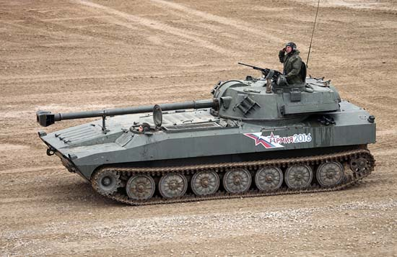
120-мм САУ "Хоста"

Что касается калибра 160-мм, то есть небольшой опыт применения миномета этого калибра в ВОВ. Очень хорошо разрушал бетонные защитные сооружения в городском бое при взятии Берлина. При стрельбе по зданиям при установке взрывателя на фугасное действие мина, падая вертикально, взрывалась после пробития 2-3 этажей, что приводило к большим разрушениям. При стрельбе по деревянно-земляным блиндажам и ДЗОТам, взрыв даже рядом приводил к их разрушению. Так же было официально зафиксировано уничтожение 160-мм минами 14 немецких танков и САУ "Фердинанд".
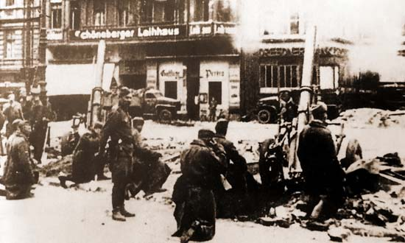
Расчёты 160-мм миномётов образца 1943 года МТ-13 ведут огонь на улице городского района Берлин-Шёнеберг

Чем лучше 160-мм пушка-гаубица-миномет 152-мм гаубицы?
В горах может стрелять по обратным склонам. В городе может стрелять через здания, поражать верхние этажи (в верхней части траектории полета мины, так делали в ВОВ). Мины подают ровно вертикально, в отличии от снарядов гаубицы, что дает оптимальный равномерный разлет осколков на 360 градусов, что важно не только для поражения живой силы, но и легкобронированной техники противника. Более низкие давление, перегрузка в канале ствола, чем у гаубицы, позволяет делать более тонкие стенки 160-мм снаряда/мины, что важно для термобарической или зажигательной начинки, а также электронной в случае управляемого снаряда. Соответственно наполненность взрывчаткой больше: 9 кг у 160-мм мины в отличии 7,65 кг у 152-мм гаубичного снаряда 3ОФ64. Более легкий и дешевый ствол и соответственно все орудие в целом упрощает установку 160-мм орудия на гусеничное шасси. Меньшая отдача облегчает противооткатные устройства и позволяет использовать полуавтоматический клиновый затвор с пластичным обтюратором, что в свою очередь позволяет, при наличии автомата заряжания, повысить скорострельность с 3 выстр./мин у 160-мм миномета до 8 выстр./мин у 160-мм пушки-гаубицы-миномета.

Можно использовать более длинный нарезной ствол с дульным тормозом как у "Хосты" для стрельбы снарядами с "готовыми" нарезами, что позволит иметь дальность стрельбы до 15 км (у 120-мм пушки-гаубицы-миномет 2А80-1 САУ "Хоста" - 14 км), минами - до 10 км (у израильского 160-мм миномета M66 дальность стрельбы - 9,6 км, а скорострельность 8 выстр./мин). Так же можно использовать, то что есть у САУ "Флокс" и САУ "Хоста", а именно: систему охлаждения ствола, автомат перезарядки, имеющий боеприпасы в готовой укладке, автоматическое восстановление после проведения выстрела наводки орудия (за счет монтажа следящих приводов), появление на люльке артиллерийской части САУ гироскопа, сопряженного с ЦВК, дублированная система топогеодезической привязки САУ (спутниковое и автономное ориентирование). А также цифровой орудийно-вычислительный комплекс (1В180-1), который способен выполнять множество задач в автоматическом режиме. К таким задачам относятся:
• передача и получение данных между машинами;
• обработка полученной информации и подготовка данных для расчёта параметров стрельбы;
• корректировка стрельбы установки по первому выстрелу;
• переключение различных средств наблюдения в зависимости от окружающих условий;
• хранение в памяти до 30 целей одновременно и переключение между ними
Ну и конечно на вооружении каждой такой САУ должно быть несколько разведывательных беспилотников.

В дополнительно к ОФС и ОФМ
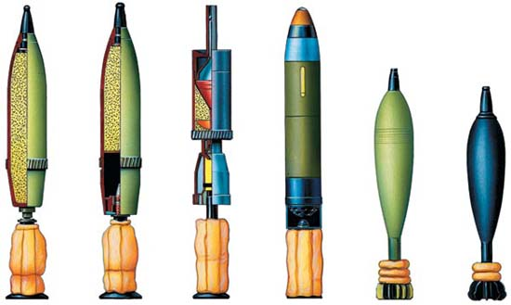
нужны следующие боеприпасы:
1. Термобарический
2. Пучково-осколочный с дистанционным подрывом ("люстра"), как у 35-мм программируемых снарядов Oerlikon Contraves AHEAD, но с более тяжелыми готовыми осколками. Способен поражать не только живую силу, но и легкобронированную технику.
3. С небольшой доработкой можно применять управляемый 152-мм снаряд "Краснополь" для стрельбы из 160-мм орудия.
4. Управляемый боеприпас на основе аппаратуры барражирующих боеприпасов, но управлять им должен искусственный интеллект, который может быстро, в отличии от человека, распознать цели по картинке с камеры снаряда/мины, распределить их по орудиям и привязать каждую цель к конкретному снаряду/мине.

Предпочтительней гусеничный вариант "Хосты", так как он в отличии от автомобильного "Фокса", лучше защищен на боевой позиции и не нужно время на перевод с походного положения в боевое. Поскольку орудие предназначено для работы в ближней зоне, броня по весу должна быть как у основного боевого танка, но толщина брони должна быть равномерной, но немного побольше для защиты сверху. Блоки динамической защиты, маскировочная "Накидка" и система активных помех против БПЛА. Возможно КАЗ.

Второй машиной в дополнение к танкам должен стать Сторожевой танк.
Прообраз - БМПТ "Терминатор".

В отличии от него Сторожевой танк многофункционален: лазер для постановки помех наземным оптическим приборам и БПЛА, тяжелый многоствольный пулемет может работать не только по пехоте, но и по беспилотникам и ракетам противника. 60-мм гладкоствольная (или 57-мм нарезная) пушка-гаубица со снарядами с дистанционным подрывом, тоже для этого предназначена. Наличие специализированных зенитных или универсальных ракет также направлено на борьбу с воздушными целями. Пушка-гаубица может вести огонь не только прямой наводкой, но с закрытых позиций по живой силе и легкобронированной технике противника. А главное - это должен быть танк-робот, который сам очень быстро отслеживает обстановку в заданных секторах, находит цели, идентифицирует их, производит необходимые вычисления, наводит оружие и открывает огонь. Это важно как для поражения кратковременно появляющихся боевых вертолетов, штурмовиков, ракет, управляемых авиационных бомб и беспилотников, так и наземных целей. Мощная автоматическая система помех предназначена для защиты не только Сторожевого танка, но и охраняемой техники и объектов. Может быть использован в городе при зачистках.

Третей машиной в дополнение к танкам - "Оружие для уничтожения опорных пунктов противника".
Управляемые авиационные бомбы, применяемые с самолетов эффективны, однако самолеты зависят от погоды и дороже (горючее и стоимость самолетов), но есть другой путь.

Прообраз - опыт корпорации Boeing и шведской группы Saab AB, разработавших совместно управляемый боеприпас Ground Launched Small Diameter Bomb (GLSDB) класса "поверхность-поверхность". GLSDB представляет собой приспособление малогабаритной управляемой авиационной бомбы (УАБ) Boeing GBU-39В SDB со спутниковой системой наведения (GPS) в качестве головной части неуправляемой 227-мм ракеты М26, используемой в РСЗО М270 MLRS.
Вес управляемой бомбы GBU-39 - 129 кг, длина - 1,8 м, диаметр корпуса - 190 мм, масса БЧ - 93 кг. Закупочная стоимость SDB для ВВС США составляет около 40 тыс. долл. за единицу.
В варианте при запуске с наземной ПУ, после вывода ракетой М26 в заданную точку, боеприпас GLSDB должен отделяться и далее действовать как "обычная" SDB при сбросе с самолета. Бомба может лететь как с высокими, так и с малыми углами атаки, облетать возвышенности для поражения цели на заднем склоне, или совершать круг, чтобы поразить цель за точкой сброса. GLSDB имеет дальность поражения до 150 км при запуске "вперед" от пусковой установки, и до 70 км сзади пусковой установки.
http://bmpd.livejournal.com/1215415.html
Предлагаемый вариант скромнее - дальность полета до 70 км при запуске "вперед" от пусковой установки, но это позволит сделать пусковую установку более компактной и относительно легкой.

09.01.2024 г.

